ФМЛ№239

Cанкт-Петербург

Восстание машин

При словосочетании восстание машин в головах многих людей появляется картинка кого-нибудь злого киборга, который хочет уничтожить всё человечество, но к счастью мой робот ни капельки не похож на киборга.Он скорее похож на улучшенную машину Шеннона.

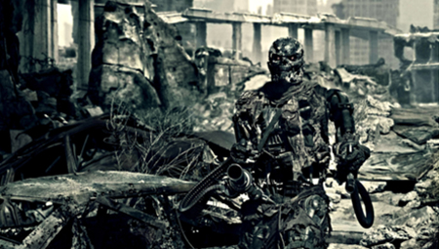

Сейчас прогресс неумолимо движется вперёд, и каждый день изобретаются всё более и более умные роботы, машины, которые должны выполнять за человека всё более разнообразную работу. Человек пытается облегчить себе жизнь, заставляя работать роботов.

Но вдруг в будущем случится так, что роботы откажутся работать, захотят заставить работать кого-то другого, например соседнего робота. И так, когда мы включаем робота он должен выполнять какую-то задачу, но робот поворачивается к соседнему роботу и включает соседнего робота, то есть заставляет его работать. Потом робот поворачивается и выключает программу на себе. Но действие не выполняется, потому что соседний робот оказывается таким же ленивым, как и первый. В результате мы получаем цикл, в, котором оба робота ленятся и пытаются заставить работать соседнего робота и задачу не выполняют.

В этом и состоит восстание машин.



Машина Шеннона-

Клод Эдвуд Шеннон создал машину, которую нельзя включить. Как только мы её включаем она выключает сама себя.

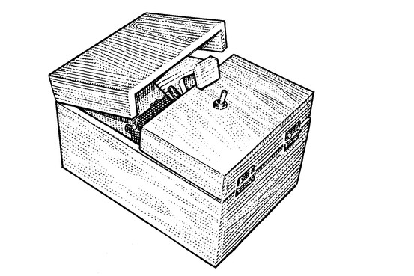

**Мой робот:**

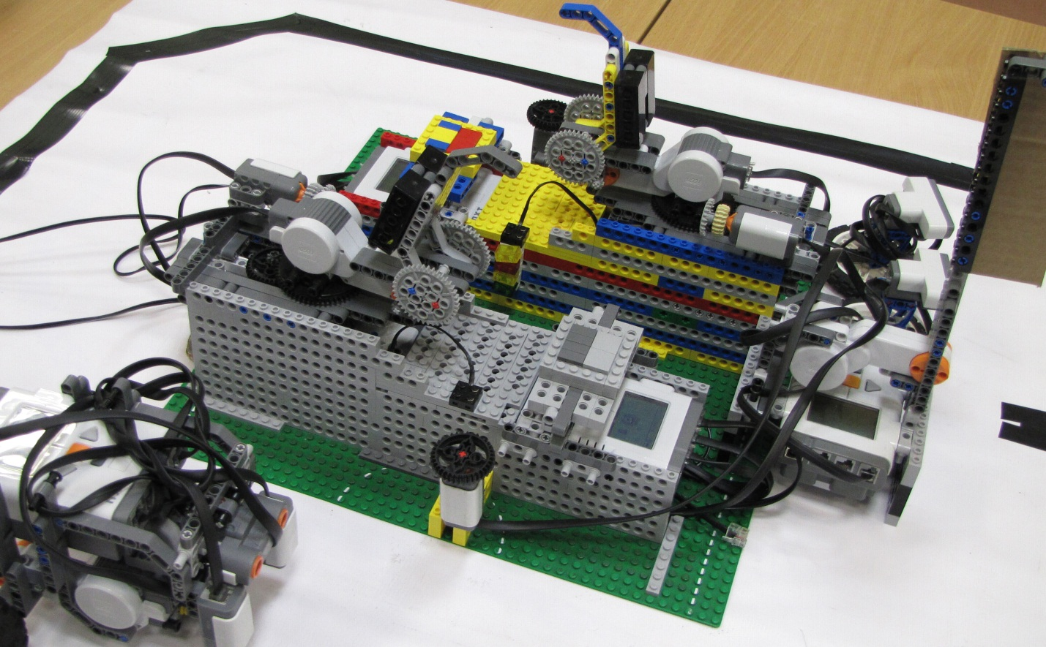

Моя программа: 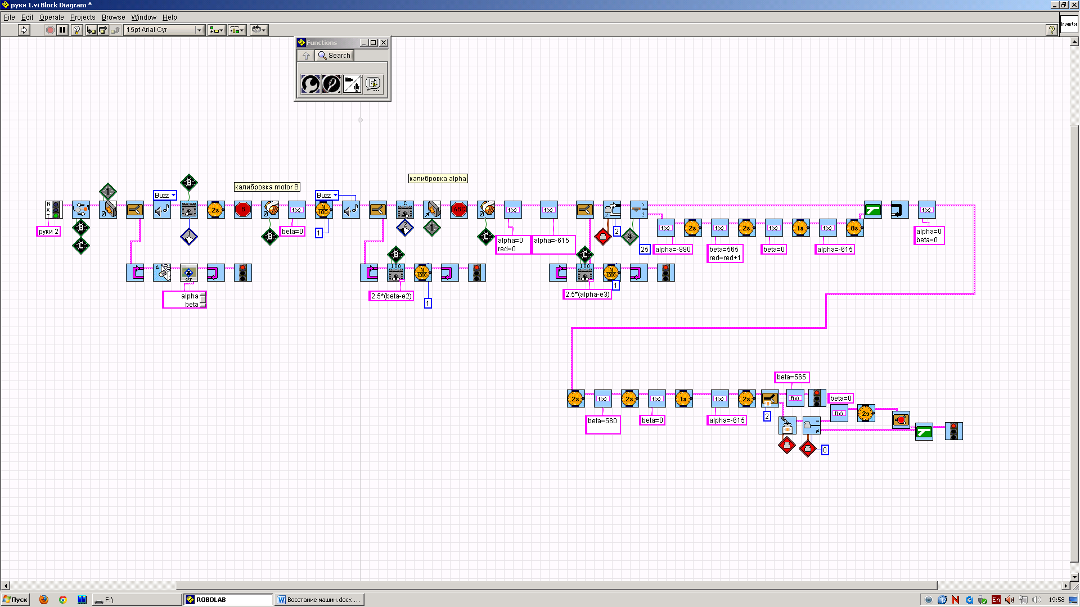

Автор проекта: Погосов Левон